PHÒNG GD&ĐT ĐÔNG TRIỀU  TRƯỜNG THCS TRÀNG LƯƠNG | ĐỀ KIỂM TRA HỌC KỲ I NĂM HỌC 2014 - 2015  Thời gian: 45 phút  Môn Lịch sử 7
ĐỀ BÀI

Câu 1: (3 điểm): Nguyên nhân nào dẫn đến các cuộc phát kiến lớn về địa lí ở thế kỉ XV?
Câu 2: (3 điểm): Trình bày những nét chính về cơ sở kinh tế - xã hội của chế độ phong kiến thời Trung đại ?
Câu 3: (3 điểm): Em hãy cho biết cách đánh giặc của nhà Trần trong cuộc kháng chiến lần thứ ba chống quân xâm lược Nguyên (1287 - 1288) có gì khác so với hai lần trước ?
Câu 4: (1 điểm): Vẽ sơ đồ bộ máy nhà nước thời Lý.

ĐÁP ÁN + BIỂU ĐIỂM

Câu | Đáp án | Thang điểm
Câu 1 | Nguyên nhân dẫn đến các cuộc phát kiến về địa lí:  + Do nhu cầu phát triển của sản xuất thị trường….  + Do tiến bộ về kỹ thuật: la bàn, đóng tàu lớn | (1.5 đ)  (1.5 đ)
Câu 2 | Những nét chính về cơ sở kinh tế - xã hội của chế độ phong kiến:  - Kinh tế:  + Sản xuất nông nghiệp kết hợp với chăn nuôi và một số nghề thủ công. Sản xuất đóng kín trong các lãnh địa hay các công xã  + Ruộng đất nằm trong tay của các lãnh chúa hay địa chủ  + Ở phương Tây từ TK: XI công thương nghiệp phát triển  - Xã hội: (1.5 điểm) Gồm hai giai cấp cơ bản  + Địa chủ - nông dân (ở phương Đông)  + Lãnh chúa – nông nô (ở phương Tây)  + Địa chủ và lãnh chúa bóc lột nông dân, nông nô bằng địa tô | (1.5 đ)  (1.5 đ)
Câu 3 | Cách đánh giặc lần thứ ba khác với hai lần trước:  + Tập trung tiêu diệt đoàn thuyền lương của Trương Văn Hổ, đẩy quân giặc vào thế bị động.  + Bố trí trận địa cọc ngầm trên sông Bạch Đằng để tiêu diệt đoàn thuyền chiến của giặc. | (1.5 đ)  (1.5 đ)
Câu 4 | 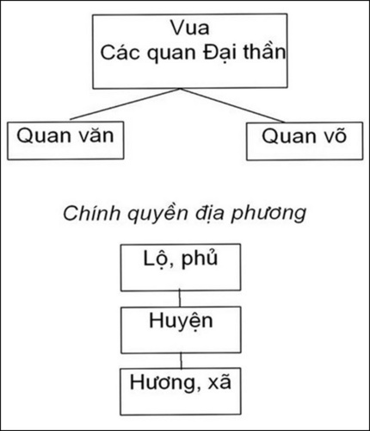 | (0,5 đ)  (0,5 đ)

